有线电脑网页打开慢怎么处理
适用型号：M30\M50\M80 问题归类：售后处理

适用环境：中小企业办公场景
中小企业办公场景下，使用M系列路由器做出口路由器，下接交换机带有线电脑，有线电脑通过路由器可以访问互联网，但网页打开慢，下载速度也很慢。

问题描述：有线电脑网页打开慢，拓扑图如下：

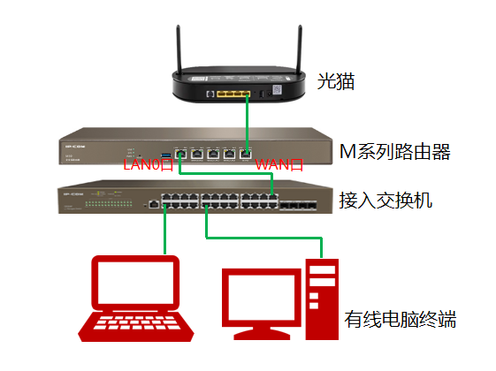排查步骤：
- 电脑直连光猫上网测试，排查运营商外网问题
如果电脑直连光猫网络很慢如打开网页慢、下载速度慢，重启光猫，重启后依旧很慢，向运营商报修。（运营商客服：电信10000、移动10086、联通10010）
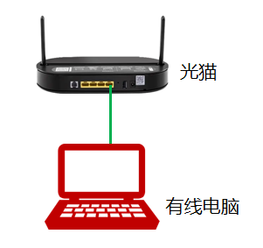
- 检查M路由器流控设置
登录进M路由器，选择“网速控制”——选择“不限速”——点击“保存”
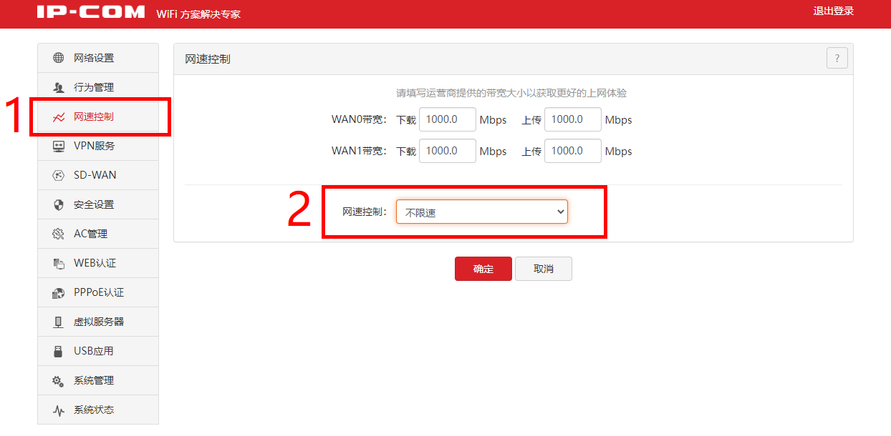
- 修改DNS服务器
将路由器中DHCP的DNS服务器更换为本地运营商DNS地址或阿里DNS地址223.5.5.5，加快网页解析
登录进M路由器，选择“网络设置”——“局域网设置”——DHCP服务器操作栏点“修改”——更换主DNS——点击“确定”

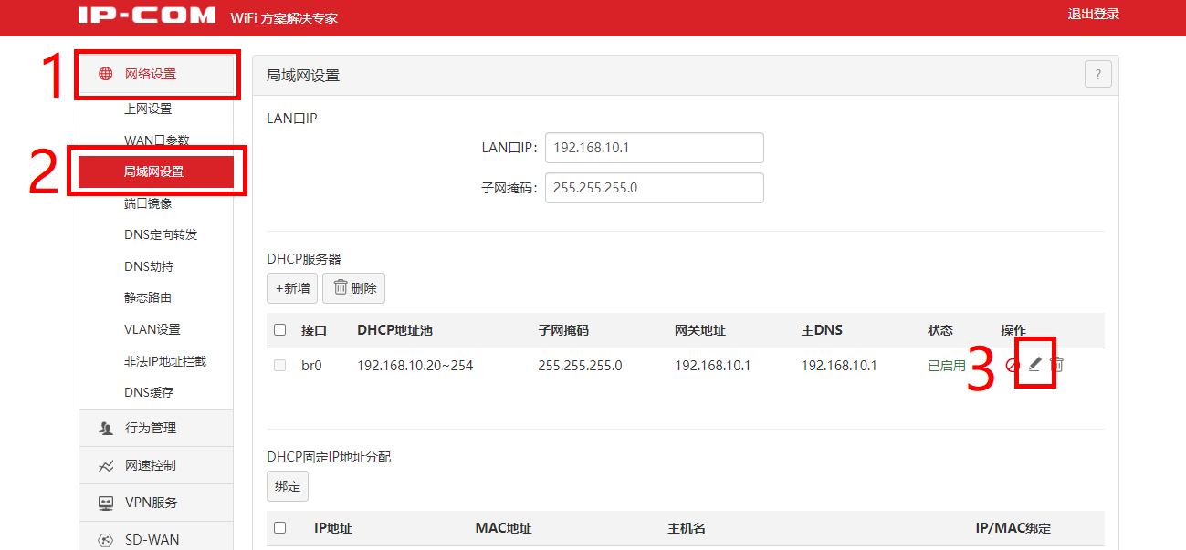

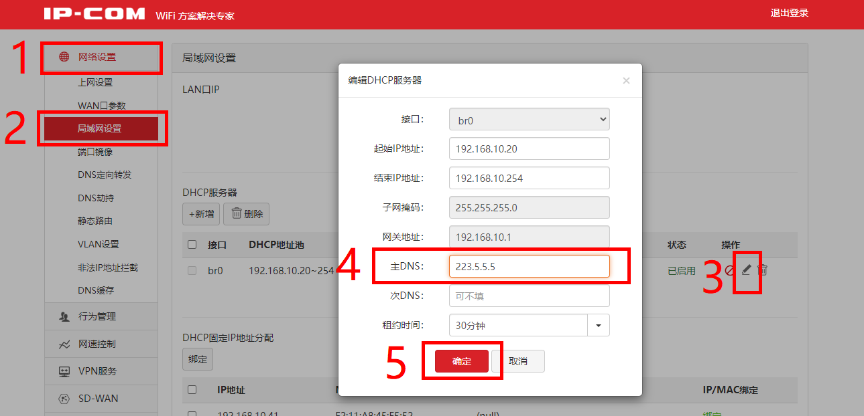
- 修改M路由器WAN口“MTU”值
有时运营商网络限制较大数据的传输速度，会设定数据传输的阈值，有可能导致网络速度慢或时断时续，就需要调小路由器的MTU值来适配运营商，可将路由器MTU设置为1400/1350/1300/1250/1200依次进行测试。
登录进M路由器，选择“网络设置”——“WAN口参数”——MTU改为1400——启用快速转发——点击“确定”
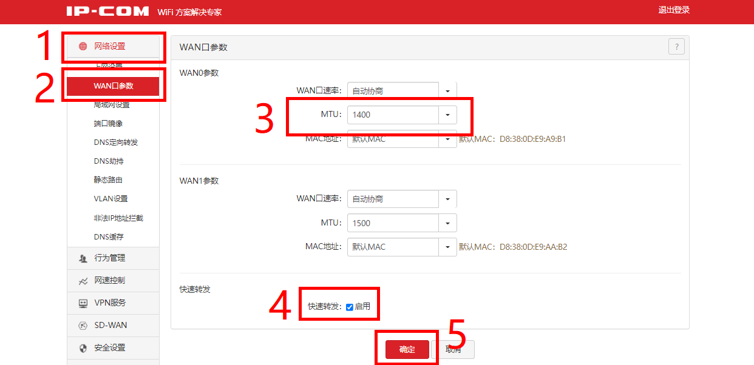
- 路由器软件版本升级
登录进M路由器，选择“系统管理”——“软件升级”——本地升级或在线升级为官网最新软件
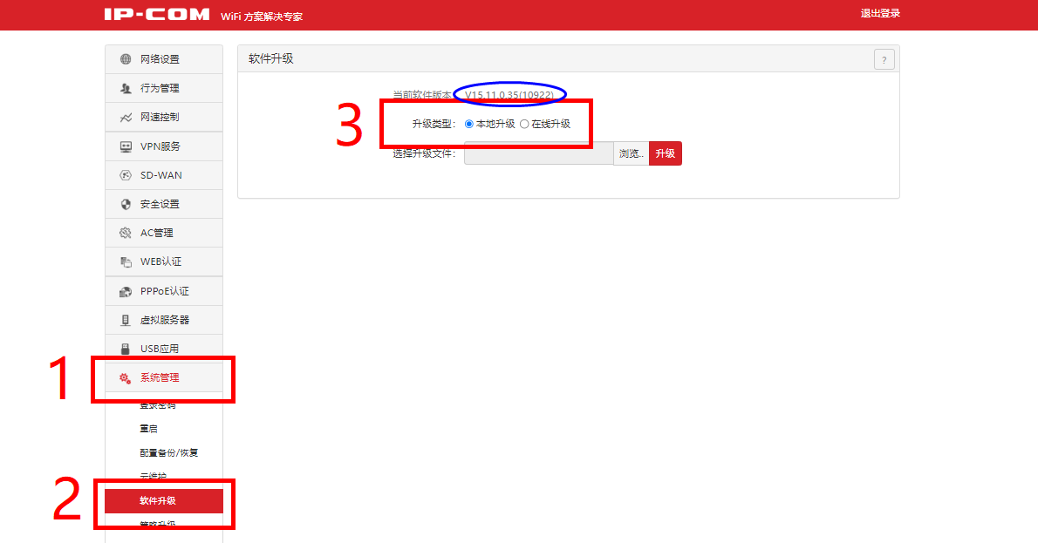

验证：有线电脑网页可以流畅打开，不卡顿不掉网，下载速度恢复正常。

